深 圳 大 学 实 验 报 告

实验课程名称： 最优化方法

实验项目名称： k-Means聚类实验

学院： 计算机与软件学院 专业： 人工智能卓越班

报告人： 邓瑞霖 学号： 2024150040 班级： 01

同组人： 邓瑞霖

指导教师： 李炎然

实验时间： 2025年9月25日--2025年10月23日

实验报告提交时间： 2025年10月13日星期一

教务处制
实验报告包含内容
一、 实验目的与要求
1.熟练掌握k-Means方法对手写数字图像进行分类；
2.用Matlab编写代码，熟悉其画图工具，进行实验，并验证结果；
3.锻炼数学描述能力，提高报告的叙述能力。
二、 问题
手写数字图像数据分类问题：文件train_images.mat包含大小为2828的手写数字图像，共60000张；文件train_labels.mat是其对应的数字标签。文件数据的具体读写和数据格式，请参考附件DataRead.m文件。实验要求对手写数字图像进行聚类，并讨论其性能：
(MNIST DATABASE下载网址: http://yann.lecun.com/exdb/mnist/)
(1) 对train_images.mat的前100张手写数字图像进行聚类，共10类；
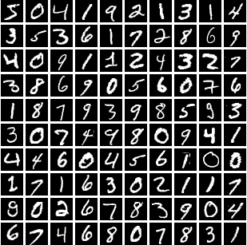
图1. 文件前100张手写数字图像

(2) 对train_images.mat的前1000张手写数字图像进行聚类，共10类；
(3) 根据实际情况，讨论k-Means能对多少张手写图像进行聚类，性能如何？

三、模型建立及求解
3.1解决问题思路：
- 读取数据集MNIST
- 将数据进行标准化
- 使用k-means算法对MNIST手写体数据集进行聚类
- 使用PCA算法对聚类结果进行二维可视化
- 对聚类结果进行性能分析
3.2 模型建立
3.2.1读取MNIST数据集：
由于MNIST数据集十一mat格式存储的，在python中读取用scipy.io中的函数loadmat()来读取mat文件，得到的images数据是一个(28, 28, 60000)的三位数组

3.2.2 使用K-means算法对手写体进行聚类
1. k-means算法的基本思想
经典 K-means 算法的基本工作流程：首先随机选取 K 个数据作为的聚类的聚类中心，计算各个数据对象到所选出来的各个中心的距离，将数据对象指派到最近的类中；然后计算每个类的均值，循环往复执行，直到满足聚类的收敛条件为止
步骤 | 操作
1 | 确定聚类的数量，即K值
2 | 随机选取K个点，作为聚类中心
3 | 更新聚类标签：计算每个点到k个聚类中心的距离，并将其分配到最近的聚类中心所在的聚类中$‖x_{i}−z_{j}‖_{2}^{2}=\min\left\{‖x_{i}−z_{1}‖_{2}^{2},‖x_{i}−z_{2}‖_{2}^{2},…,‖x_{i}−z_{k}‖_{2}^{2}\right\}$
4 | 更新聚类中心：重新计算每个聚类现在的质心，并以其作为新的聚类中心$z_{j}=\frac{1}{|G_{i}|}\sum_{∈G_{i}}{x}$
5 | 重复步骤2、3，直到所有聚类中心不再变化

- k-means算法的具体实现
参数设置：
- X_tensor: 训练数据 [N, features]
- K: 聚类个数
- max_iters: 最大迭代次数
- tolerance: 收敛阈值
初始化聚类中心，在数据集中随机选取K个样本作为质心
计算出每一张手写体图片与聚类中心的距离，挑选出每张手写体图片距离最 近的聚类中心，并把聚类中心储存到数组中
接着继续更新质心。重新计算质心后，若质心改变，则更新质心，这时候迭 代次数num_iters+1。

- 结果分析
统计每个簇的样本数量
分析簇内主要数字分布
计算聚类准确率

- 使用PCA降低维度进行可视化
为了对聚类的效果进行映射到二维平面的可视化，以直观显示出聚类效果的散点图，所以需要将维度为 28×28=784 的手写体图片降到2维。
主成分分析（PCA）是最常用的一种降维方法，通常用于高维数据集的探索与可视化，还可以用作数据压缩和预处理等。PCA可以把具有相关性的高维变量合成为线性无关的低维变量，称为主成分，主成分能够尽可能保留原始数据的信息。原理就是其协方差矩阵对应的特征向量，按照对应的特征值大小进行排序，最大的特征值就是第一主成分，其次是第二主成分，依次类推

算法流程：
输入：样本集：$D=\{x_{1},x_{2},...,xm\}$
低维度空间：$d'$
过程：
- 对所有样本进行中心化$x_{i}←x_{i}−\frac{1}{m}{\sum_{i=1}^{m}{x}}_{i}$
- 计算样本的协方差矩阵$X^{T}X$
- 对协方差矩阵$X^{T}X$
- 取最大的$d'$个特征值所对应的特征向量$w_{1},w_{2},...,w_{d'}$
输出：投影矩阵$W=(w_{1},w_{2},...w_{d'})$

3.3 性能分析：
对100张图像进行聚类：
准确率：大致在53%左右：
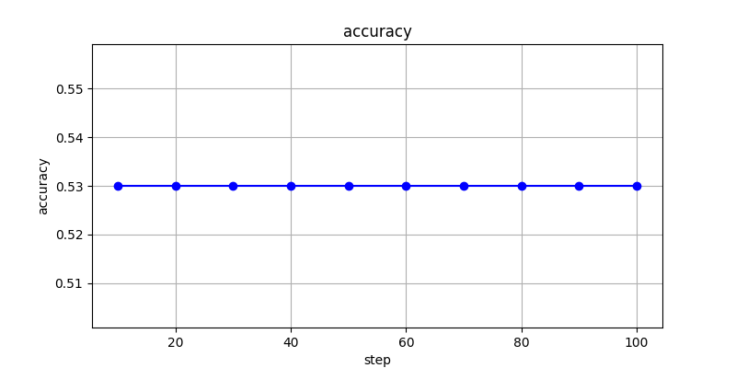
使用PCA算法对聚类结果进行可视化：
聚类前二维散点图：
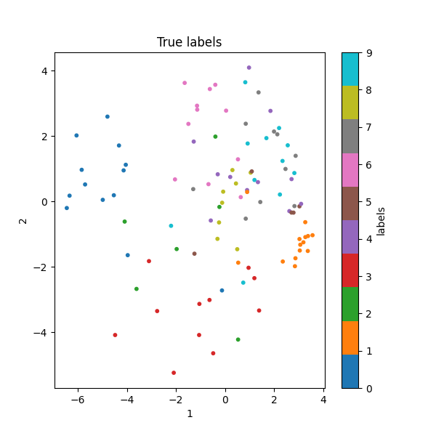
聚类后的二维散点图：
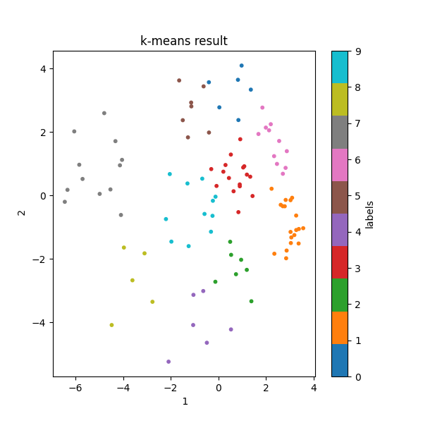
对1000张图像进行聚类：
准确率：大致在41.4%-41.6%
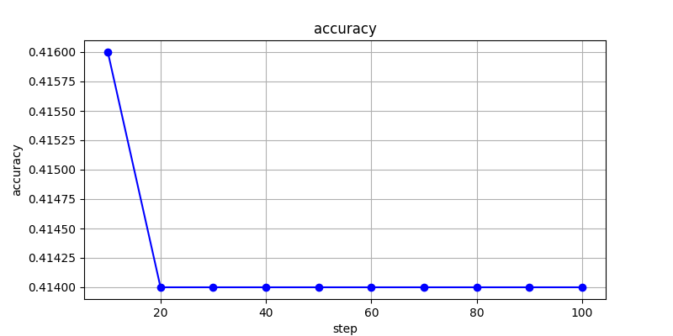
使用PCA算法对聚类结果进行可视化：
聚类前（即真实标签）：
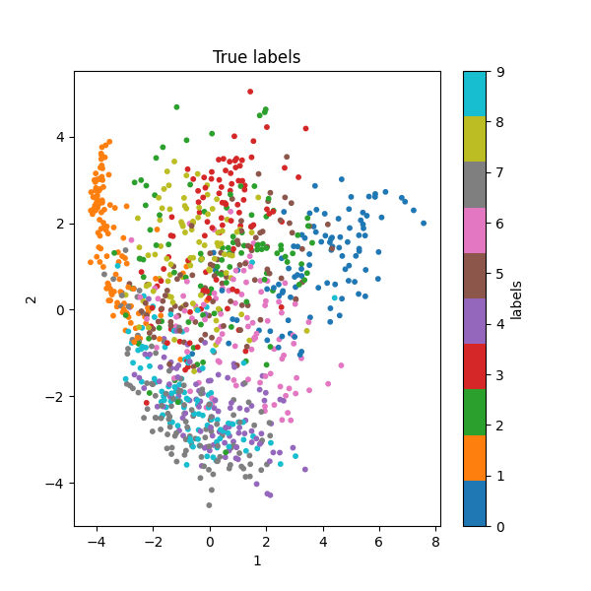
k-means聚类后：
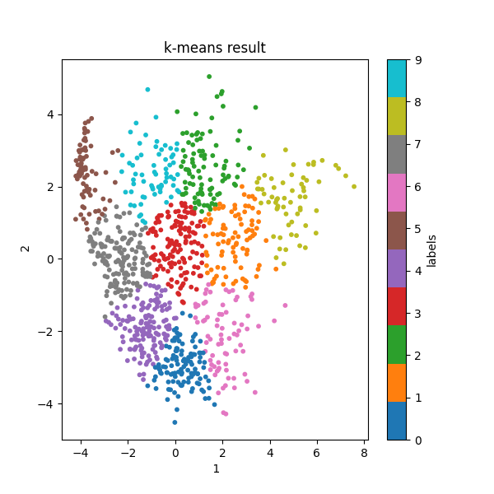
对所有图像进行聚类：
准确率：
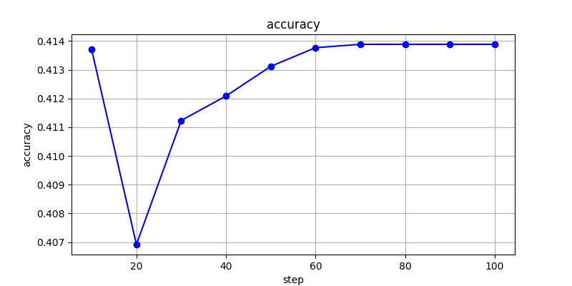
使用PCA算法对聚类结果进行可视化：
聚类前：
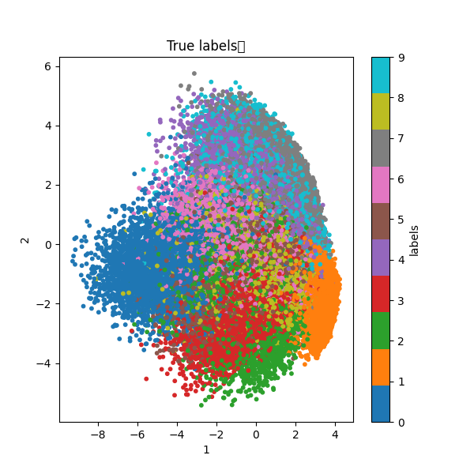
聚类后：
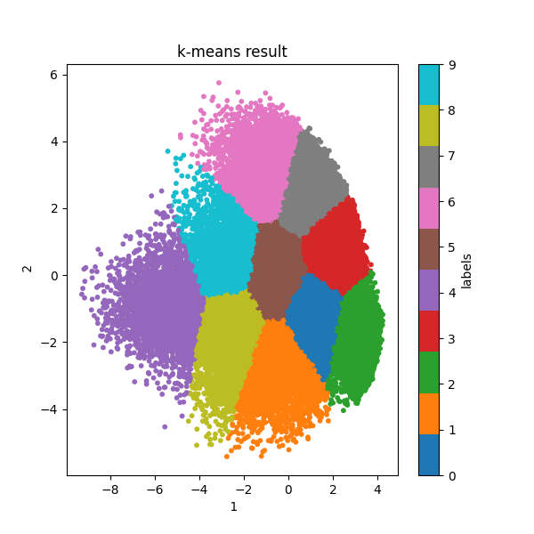
可以看出，对60000张图像进行聚类，k-means聚类后的准确率与1000张大致相同，因此可以对60000张图像进行k-means聚类

3.4 存在的问题
1. 因为未加入随机重启机制仅运行一次聚类算法，会使得运行结果有很大概率仅为局部最优解而不是全局最优解。所以这种用局部最优解代替全局最优解的方法，虽然能显著降低时间复杂度，但代价是聚类结果对初始聚类中心的选取比较敏感。
2. 对于k-Means初始聚类中心的选择方法主要有两种。一，选择批次距离尽可能远的k个点；二，选用层次聚类或者Canopy算法进行初始聚类，然后利用这些类的中心点作为k-Means算法初始类团的中心点。
3. k-means聚类算法准确率不高，准确率有待提升
四、小结（可含个人心得体会）
实验小结：
本次实验，在完成了K-means算法后，根据对不同聚类样本数和聚类中心数进行测试和对比，从而分析算法的性能，最后还扩展实现了PCA算法对聚类结果进行可视化对比。
随着聚类样本数的增加（m = 100，1000，3000，5000，7000，9000，11000），聚类的平均正确率并没有显著差异。这可能是因为随着聚类样本数的增加，在10个聚类中心的前提下，随着带来的错误匹配概率也增加，因此聚类样本数增加并不意味着聚类结果正确率更高。
随着聚类中心数的增加（k=10，15），聚类的平均正确率有明显提高，且迭代次数降低，收敛变快，这可能是因为聚类中心数的增加提高了程序可容错性，不过也导致了平均聚类时间有一些增加。
经过PCA算法的可视化后，可以轻易看出数据集使用K-Means进行聚类并不能有很好的效果
个人体会：
我不熟悉matlib因此使用python来完成本次任务，在python中学会了调用matlib文件，在k-means代码上，也花费了许多时间去调试代码，处理bug

指导教师批阅意见：

成绩评定：

指导教师签字：李炎然
2025年 10 月 日

备注：

注：1、报告内的项目或内容设置，可根据实际情况加以调整和补充。
2、教师批改学生实验报告时间应在学生提交实验报告时间后10日内。

